Megjelent Magyarország Nemzeti Atlaszának legújabb kiadása
Több mint 300 térképen, csaknem 40 ezer településre vetítve mutatja be hazánk és nemzetünk múltját és jelenét Magyarország Nemzeti Atlaszának (MNA) legújabb kiadása. Látványos térképeken szemléltetik például a magyar Nobel- és Oscar-díjasokat, de az olimpiai bajnokainkat is felrajzolták a térképekre. A kiadó és a munkálatok koordinátora ezúttal is a HUN-REN Csillagászati és Földtudományi Kutatóközpont Földrajztudományi Intézete volt. A friss kötet bárki számára elérhető online változatban is.
Bemutatták a Magyar Nemzeti Atlasz (MNA) legújabb, harmadik kötetét a HUN-REN Humán Kutatóházban. Az „Állam és nemzet / State and Nation” c. kötet kiadását és a munkálatok koordinációját ezúttal is a HUN-REN Csillagászati és Földtudományi Kutatóközpont Földrajztudományi Intézete végezte, melynek munkáját – alapvetően az adatszolgáltatással – stratégiai partnerként a Központi Statisztikai Hivatal segítette. A szerkesztők a korábbi kötetekhez (Természeti környezet, 2018 és Társadalom, 2021) hasonlóan, továbbra is hazánkra, a Kárpát-medencére és annak szomszédságára vonatkozóan alakították az atlasz tartalmát.
Magyarország Nemzeti Atlasza új köteteinek megjelenését Gulyás Balázs, a HUN-REN elnöke, Freund Tamás, a Magyar Tudományos Akadémia elnöke, Kincses Áron, a KSH elnöke méltatta. Kocsis Károly a kötetek Szerkesztőbizottságának elnöke, főszerkesztője pedig részletesen be is mutatta az elkészült atlaszokat.
Az alkotók az államunkhoz és nemzetünkhöz tartozó információkat, folyamatokat, illetve azok múltbeli gyökereit 13 mai országra, több mint 39 ezer településre vonatkozóan mutatják be, jellemzően térképek segítségével. Az MNA legújabb kötetének megalkotásában – túlnyomórészt hazai egyetemeken, kutatóintézetekben, kormányzati szerveknél dolgozó – 5 kötet-, 15 fejezetszerkesztő, 54 fejezet- és 66 térképszerző vett részt és mutatták be 207 oldalon, 12 fejezetre tagolva, 302 térkép, ábra, táblázat és 224 fénykép segítségével államunk és nemzetünk főbb jellegzetességeit.
A kiadvány fejezeteit a főcímnek megfelelően két nagyobb tématerületbe sorolták. Az első csoportba azok tartoznak, melyek hazánk és államunk földtudományi megismerését, térképezését, az Árpád-vezette honfoglalás előtti történetét, a magyar állam történeti és jelenkori közigazgatását, nemzetközi kapcsolatait mutatják be. A másik csoportban nemzetünk térbeli kiterjedésének, településterületének évezredes múltját és jelenét, hagyományos népi kultúránk történeti-térbeli tagolódását, nyelvjárásaink területi sajátosságait, nemzetünk társadalmi-politikai aktivitásának múltját és jelenét, illetve a magyar tehetségek földrajzát ismerhetjük meg.
A különböző méretű, színes tematikus térképeket lapozgatva olyan témakörök területi sajátosságairól tájékozódhatunk, mint például a hazánk területén élt őskori, ókori és kora-középkori kultúrák, népek régészeti nyomai, a világi- és egyházi közigazgatás történeti földrajza, a Kárpát-medence jelenlegi közigazgatásföldrajza, a magyar világdiaszpóra, népi kultúránk különböző régiói, nyelvjárási régióink és csoportjaink, az elmúlt másfél évszázad választásai, a honi civil társadalom, diplomáciai és külgazdasági kapcsolataink története, illetve jelene, a magyar kiválóságok születési helye, településeink tehetségegyenlege, tudósaink, művészeink, sportolóink, feltalálóink, Nobel- és Oscar-díjasaink, olimpiai bajnokaink.
Az MNA korábbi köteteihez hasonlóan a Kiadó ezúttal is a kormányzati munkát és a Kárpát-medencei (a határainkon inneni és túli) magyar nyelvű közép- és felsőfokú képzést folytató intézményeket kívánja támogatni. Az angol nyelvű kötetek túlnyomó részét pedig a kormányzati munka támogatására, a Külgazdasági és Külügyminisztériumnak ajánlja fel. A legújabb kötet mellett a 2018-as Természeti környezet második, javított kiadását is bemutatták a HUN-REN Humán Kutatóházban. A jelenlegi, Állam és nemzet című kötetet magyar és angol nyelven, a korábbiakhoz hasonlóan, az MNA honlapjáról bárki díjmentesen letöltheti.
Sajtókapcsolat:
- Torda Júlia, kommunikációs vezető
- media@hun-ren.hu
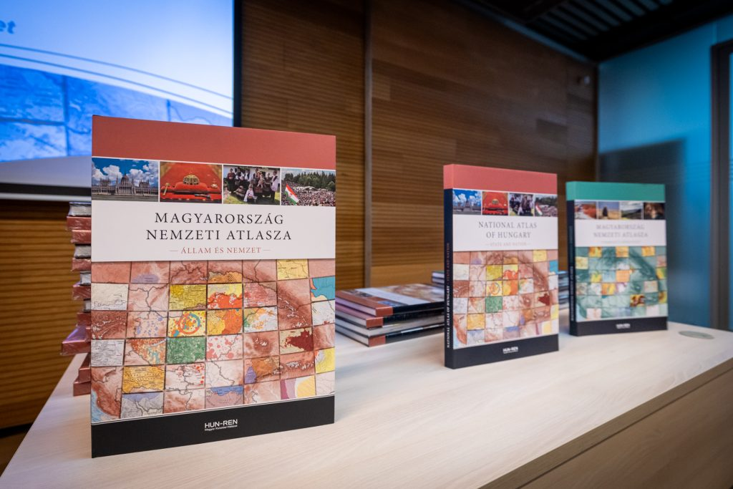 | © HUN-REN
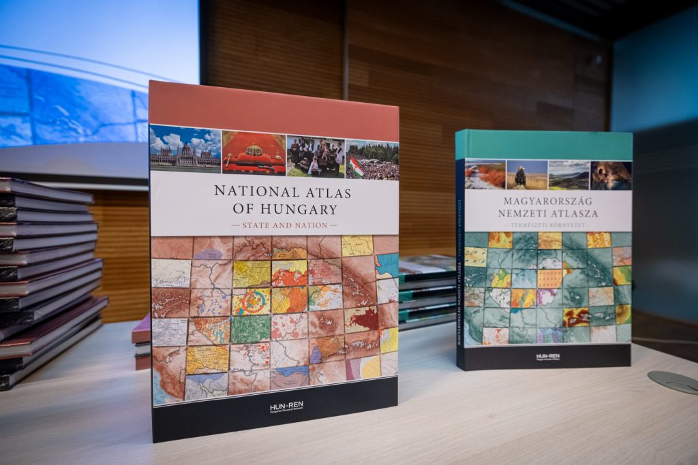 | © HUN-REN
Eredeti tartalom: HUN-REN Magyar Kutatási Hálózat
Továbbította: Helló Sajtó! Üzleti Sajtószolgálat
Ez a sajtóközlemény a következő linken érhető el:

